Ban đầu nhân vật không cử động, chỉ hiên khung hội thoại trên đầu nhân vật.

Học sinh bấm vào nút âm thanh màu xanh trong khung hội thoại

* phát âm thanh - hiện phụ đề tưới từ tương ứng bên dưới - nhân vật cử động
* 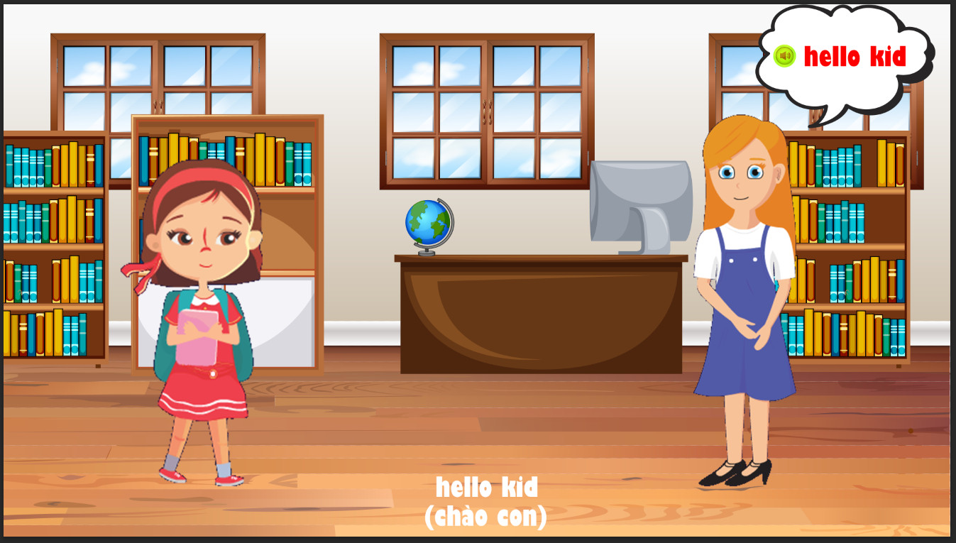
* khung hội thoại lần lượt xuất hiện theo thứ tự như file VOICE

CHÚ Ý TỚI PHẦN NÓI ĐỒ VẬT , NHẮC TỚI ĐỒ VẬT NÀO THÌ HIỂN THỊ HÌNH ẢNH ĐỒ VẬT ĐÓ

